1.保护区标志牌
本项目新上四座保护区标志牌， 在新码头、司令部、大沙岙和三盘尾四个地方各设立一座保护区标志牌，对保护区的功能分区进行明确标示，并详细介绍保护区情况及有关注意事项。
示意图如下：
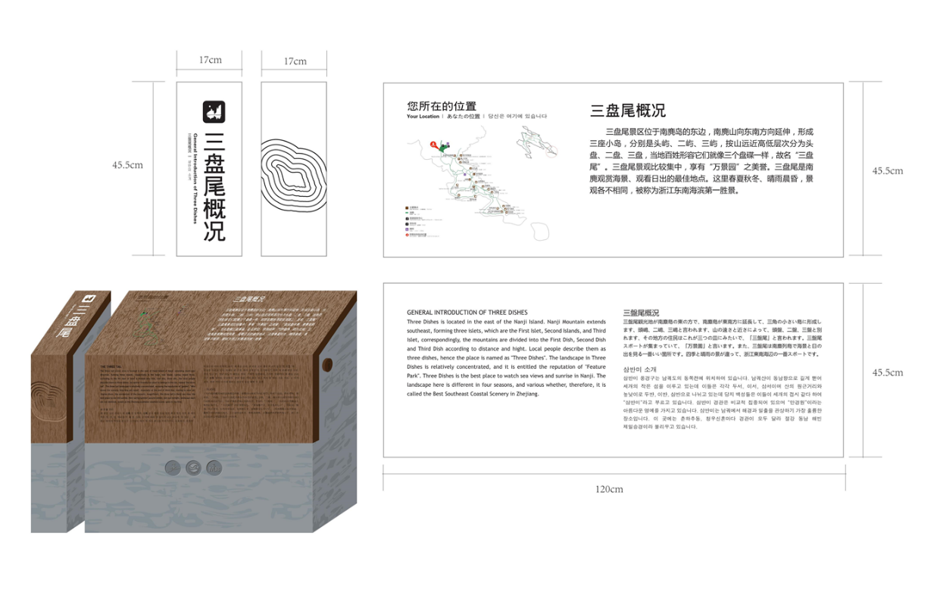

标志牌设置的点位示意图如下：
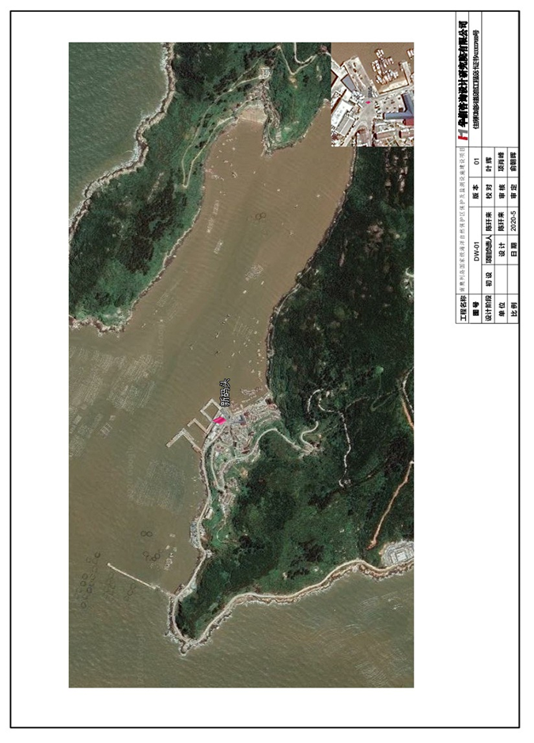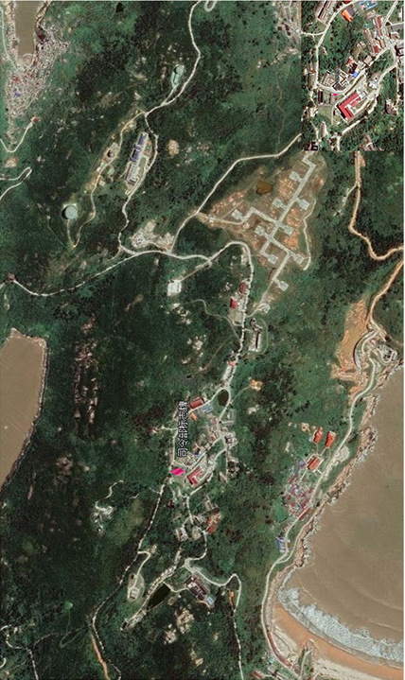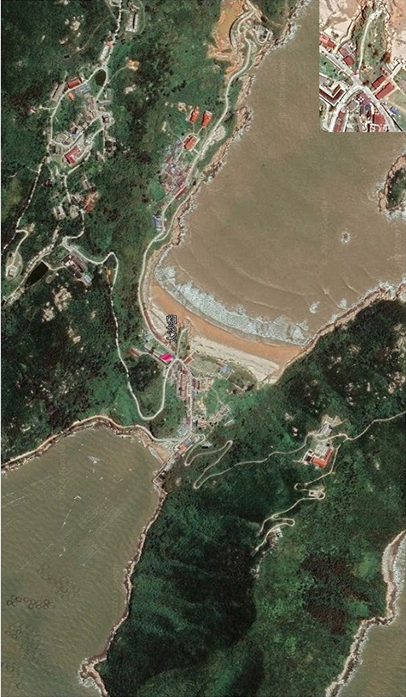
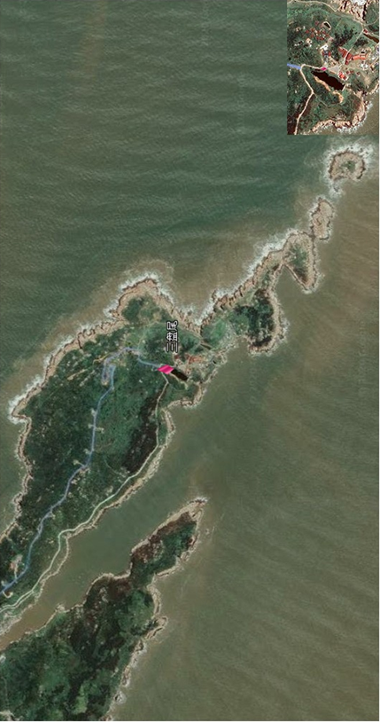

2.警戒牌
在核心保护区小柴峙岛、上马鞍岛、柴峙岛、门峙岛、竹屿、大檑山屿、破屿、平峙岛、尖峙岛、后麂山岛及下马鞍岛等11 个主要岛屿上的明显位置各设一座警示牌。示意图如下：
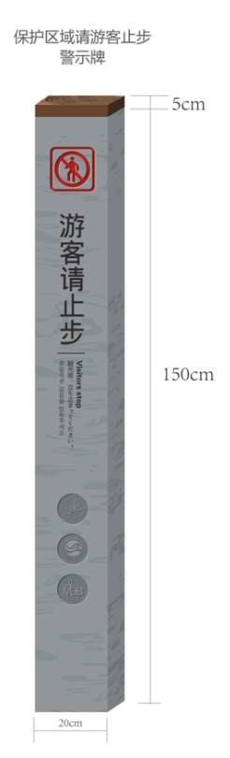
警示牌设置的点位布置如下：
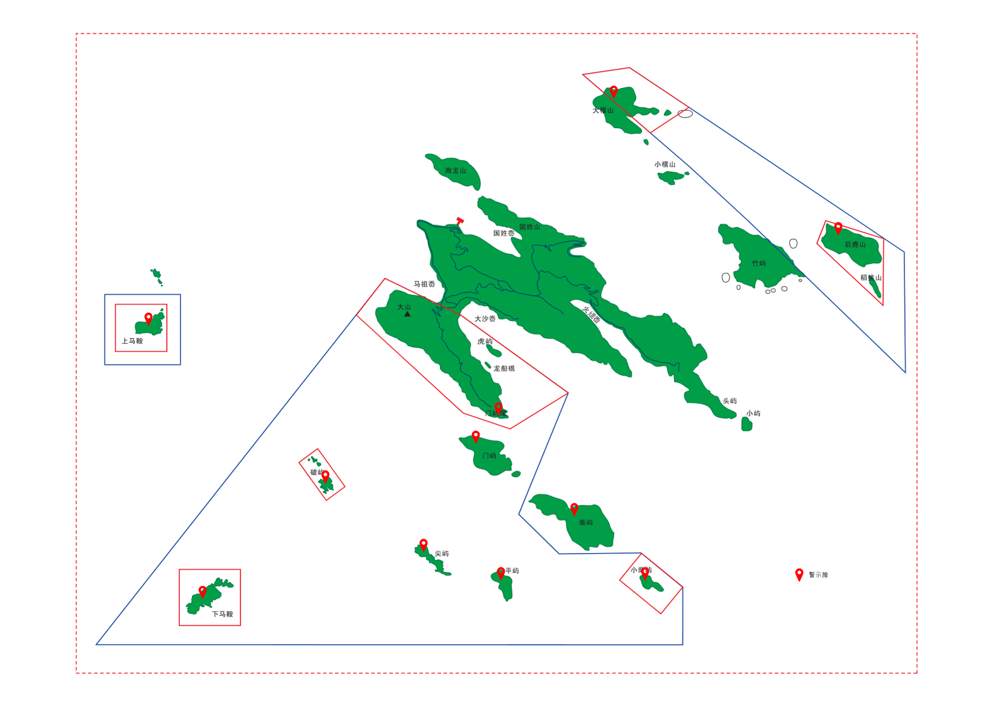
3.界标
在大沙岙及铜藻场海域分别增设浮筒作为界标，采用锚泊固定。
聚乙烯材质，符合Q/CXBT001-2019标准，设计规格为 50cm×75cm，颜色为红色。浮标为钢制，设计规格为120.8cm×312cm，颜色为红色。根据《水运基础工程施工规范》（JTS）施工。示意图如下：
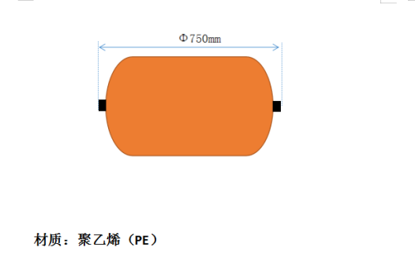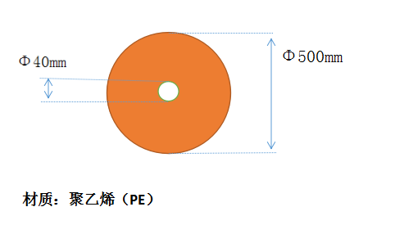
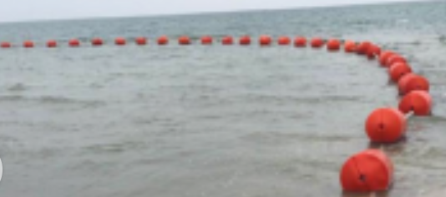

4.航标
图纸、示意图如下：
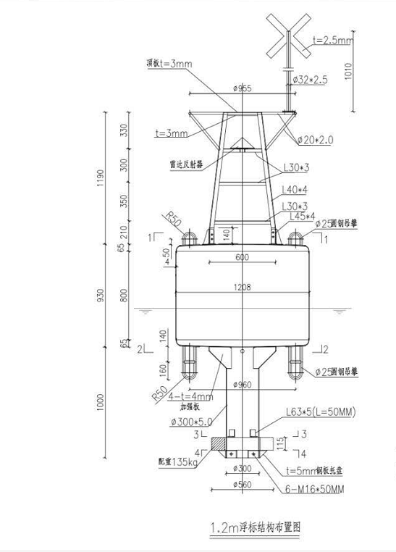
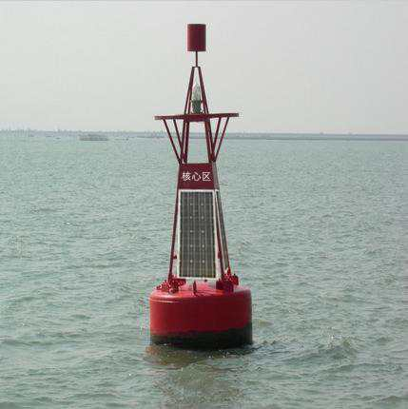
设置的点位示意图如下：
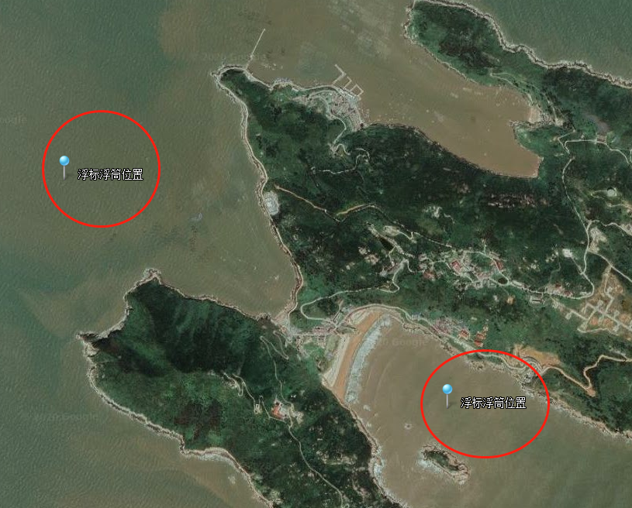

设置的点位经纬度如下：
序号 | 地点名称 | 经度 | 纬度
1 | 大沙岙 | 121.058682 | 27.464920
2 | 铜藻场 | 121.047387 | 27.469036

4.公众教育系统
公众教育系统的建设内容为新建宣教设施和对原有宣教设施进行修复。
公众教育系统建设内容有，新建南麂保护区综合示意展示牌合计3个、观赏区主要节点宣教宣传栏11个、观赏区主要节点介绍牌13个、观赏区导向牌18个、生物宣教点40个、警告提示牌分为A、B、C、D四类合计85个、保护区政策法规宣传栏3个、同时对已有的3套观赏区标牌进行修复。
具体建设内容：
南麂保护区综合示意展示牌1类
本项目建设南麂保护区综合示意展示牌1类2套，设置在保护区龙头公园及三盘尾附近；主要作用为南麂列岛国家级海洋自然保护区宣传展示，包括显示保护区范围、路径的保护区平面图，保护区相关介绍，保护区相关管理规定，保护区内主要景观以及注意事项；布置图如下：
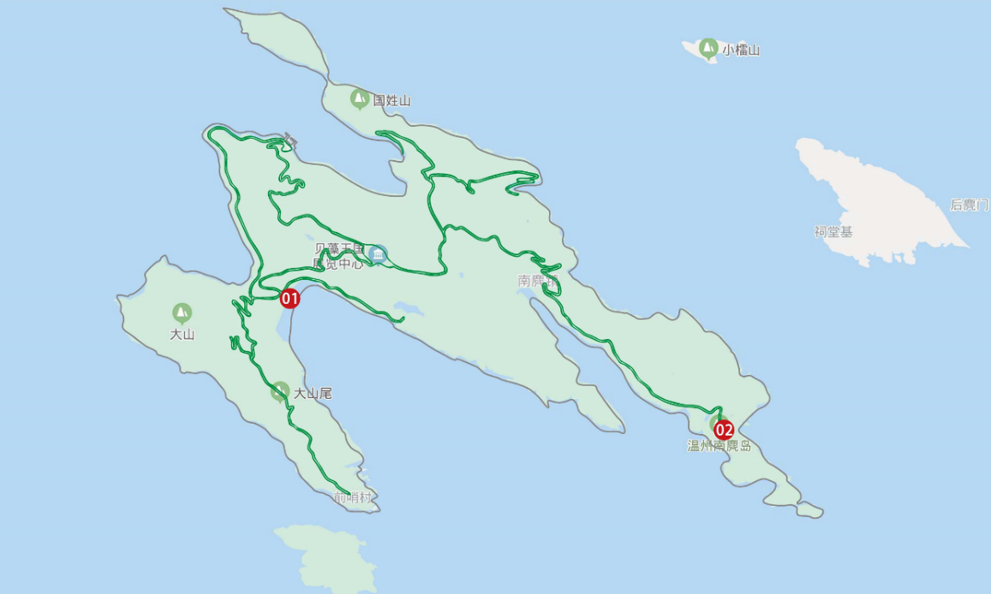
规格（高*宽）为3.3m*0.6m（两个）(1.36+0.95+0.59+0.59+0.5)*2m，主要材质为不锈钢，防腐木，样式示意图如下：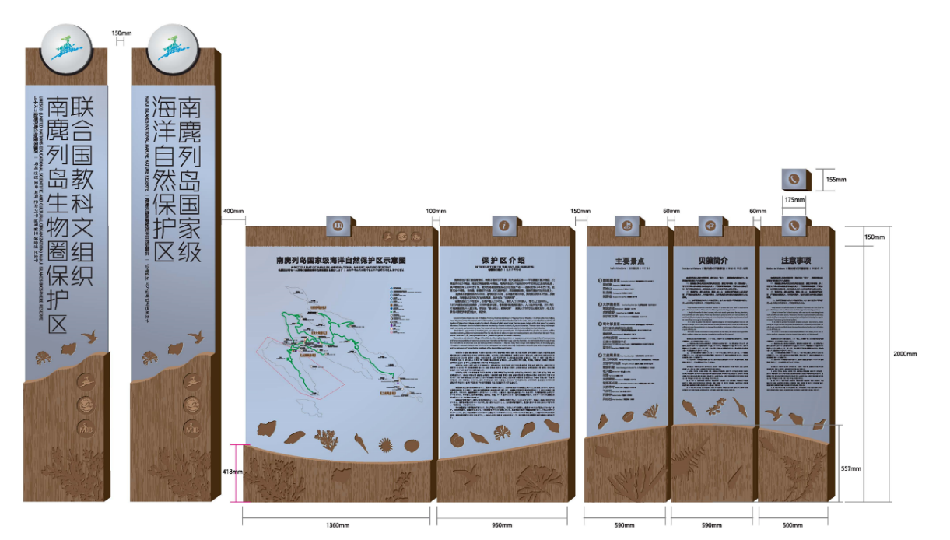
南麂保护区综合示意展示牌2类
本项目建设南麂保护区综合示意展示牌2类1套，设置在保护区内码头附近；主要作用为南麂列岛国家级海洋自然保护区宣传展示，包括显示保护区范围、路径的保护区平面图，保护区相关介绍，保护区相关管理规定，保护区内主要景观以及注意事项；布置图如下：
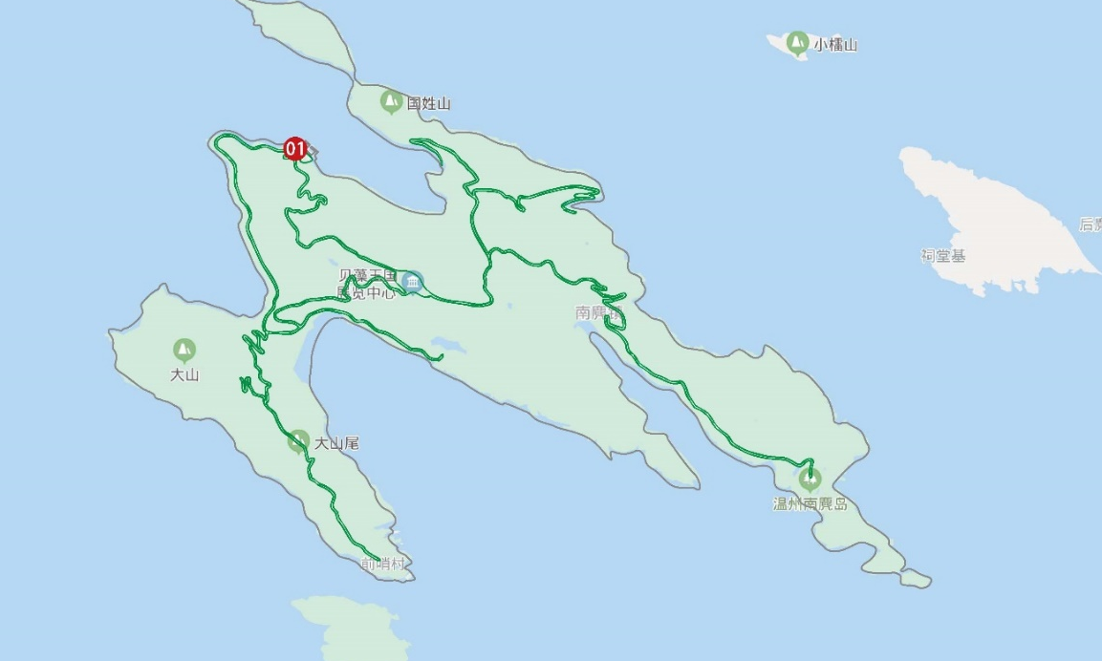
规格（高*宽）为(1.36+0.95+0.59+0.59+0.5)*2m，主要材质为不锈钢，防腐木，样式示意图如下：
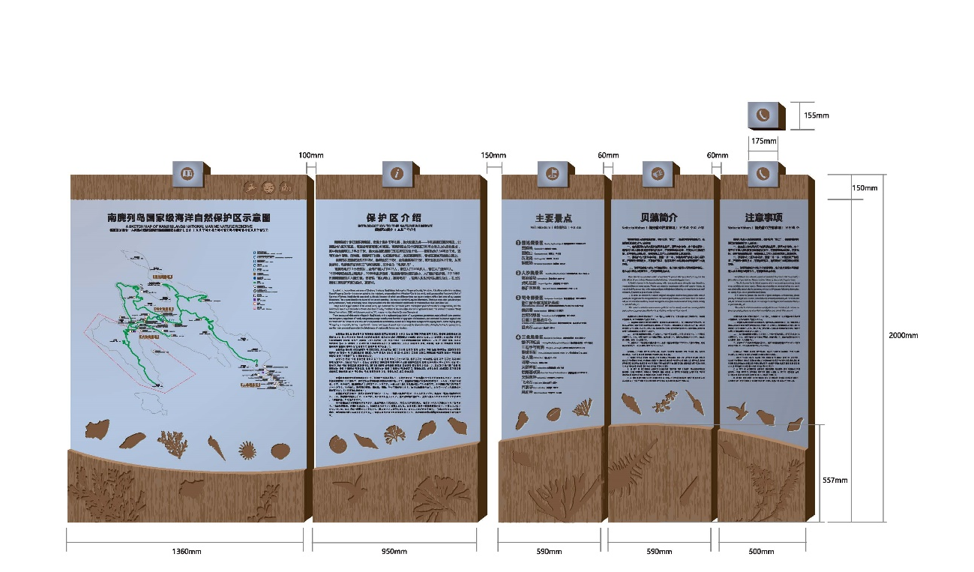
观赏区主要节点宣教宣传栏
本项目建设观赏区主要节点宣教宣传栏11套， 设置在保护区内景观附近；主要作用为南麂列岛国家级海洋自然保护区内的相关人文历史、自然景观、岛上生态的内容介绍，加强访客对保护区的了解和认知。布置图如下：
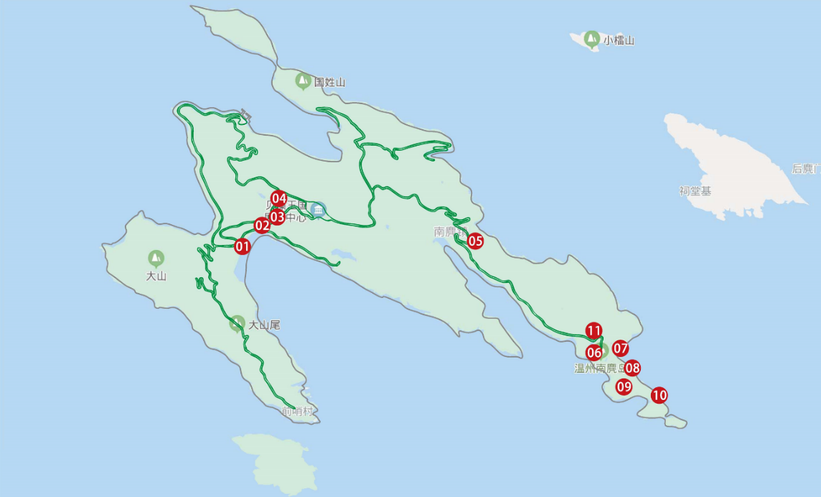
规格（高*宽）为(1.2+0.17)*1.2m，主要材质为不锈钢，防腐木，样式示意图如下：
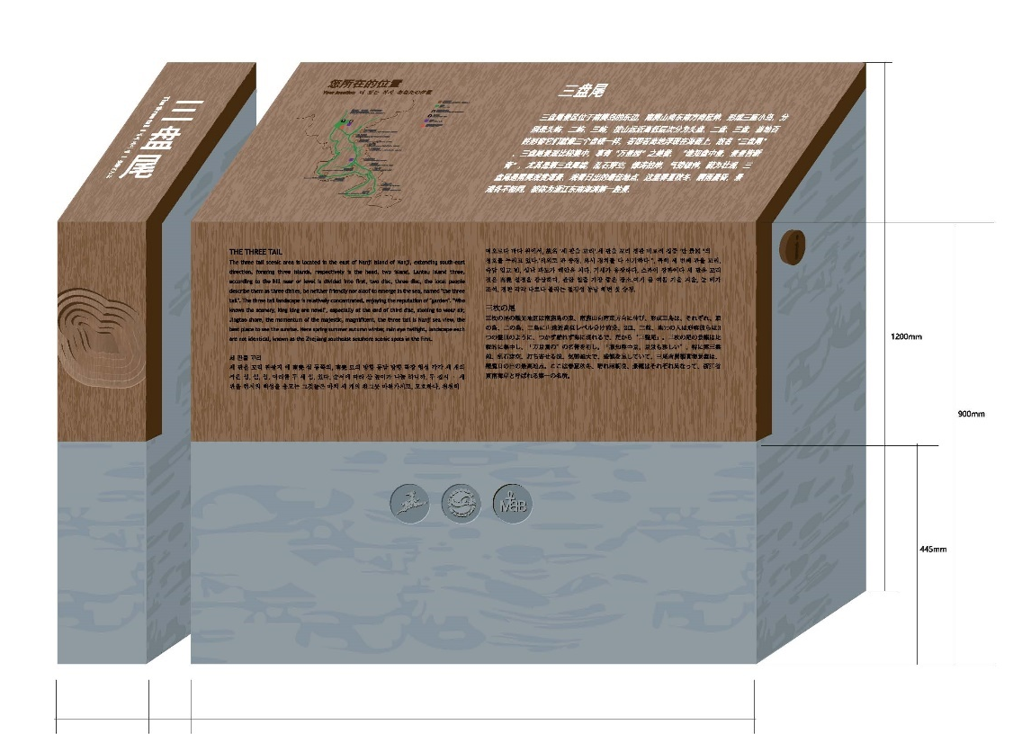
观赏区主要节点介绍牌
本项目建设观赏区主要节点介绍牌13套，设置在保护区内景观附近，合计12个点位，主要作用为南麂列岛国家级海洋自然保护区内的相关人文历史、自然景观、岛上生态的内容介绍；加强访客对保护区的了解和认知；布置图如下：
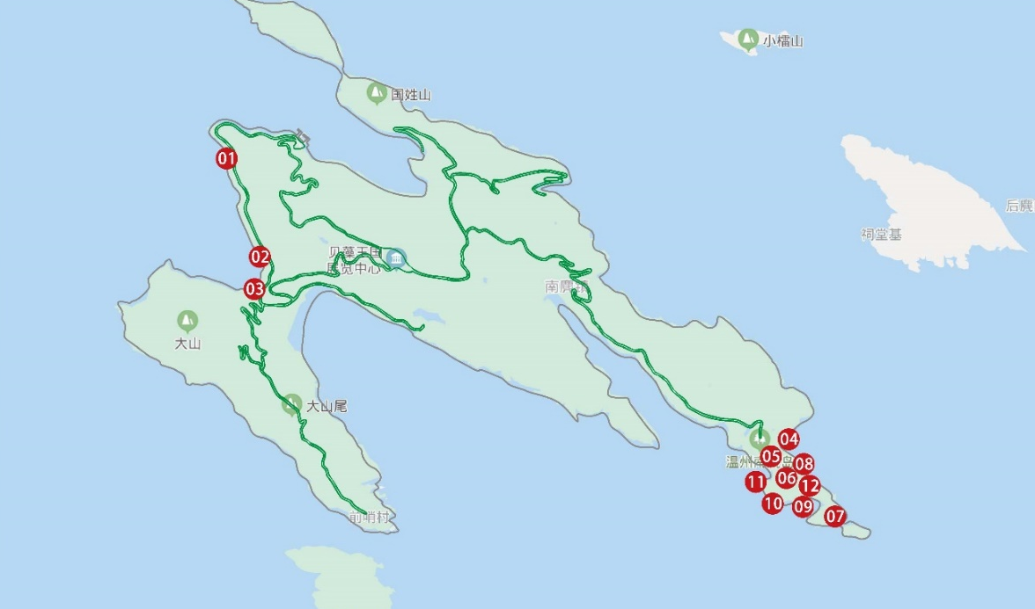
规格（高*宽）为1.5m*0.55m，主要材质为花岗岩，防腐木，样式示意图如下：
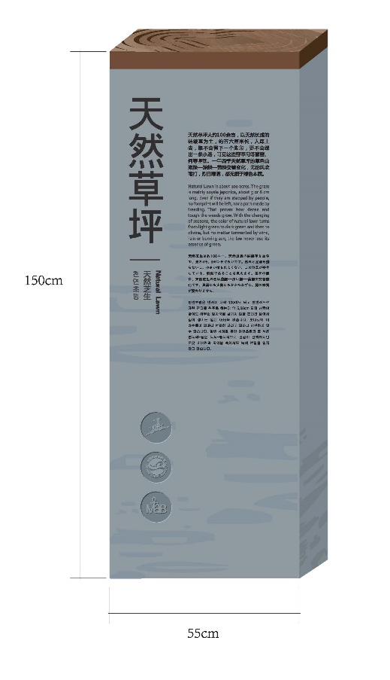
观赏区导向牌
本项目建设观赏区导向牌18套，设置在保护区内主要人行道路节点；主要作用为对南麂列岛国家级海洋自然保护区内的人文景观、自然景观、旅游景点和相关服务设施信息进行引导，便于访客寻找及游玩，增加访客在岛内的游玩体验。布置图如下：
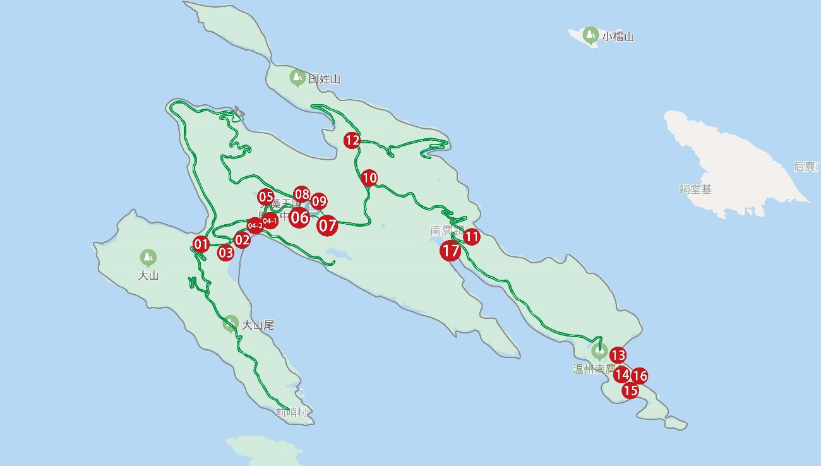
规格（高*宽）为2m*0.55m，主要材质为不锈钢，防腐木，样式示意图如下：
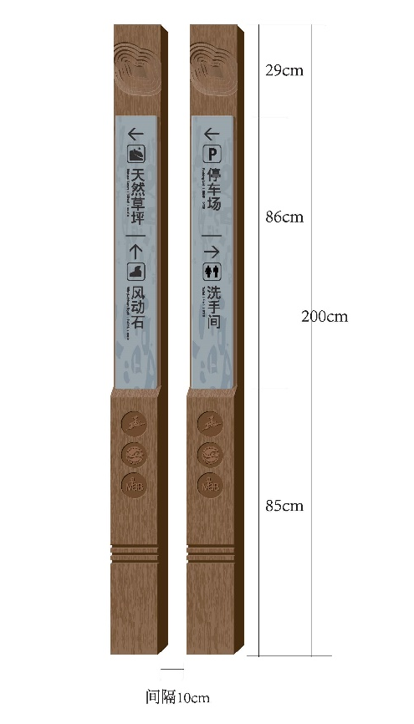

生物宣教点
本项目建设生物宣教点4组合计40套，设置在保护区内景观草坪附近；主要作用为对南麂列岛国家级海洋自然保护区的动植物、贝藻类海洋生物等宣传介绍，加强访客对保护区的认知，增加访客在岛内的游玩体验，布置图如下：
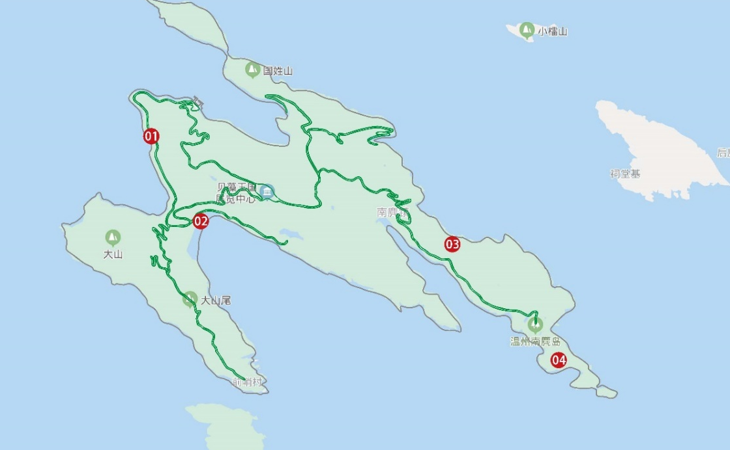
规格（高*宽）为0.6m*0.02m，主要材质为花岗岩，样式示意图如下：
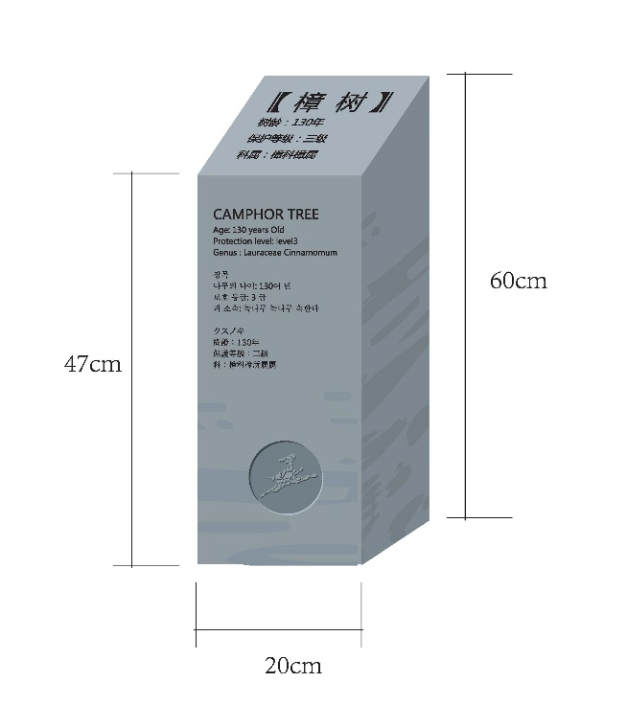

警告提示牌
本项目建设警告提示牌4类，合计85套，设置在保护区存在安全隐患的区域，主要作用为提醒南麂列岛国家级海洋自然保护区内访客，在游玩时遵守相关规定及注意人身安全。
A类为25套，规格（高*宽）为0.3m*0.1m，主要材质为不锈钢，防腐木，样式示意图如下：
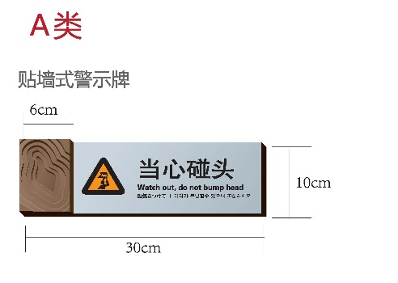
B类为25套，规格（高*宽）为0.45m*0.35m，主要材质为花岗岩，防腐木，样式示意图如下：
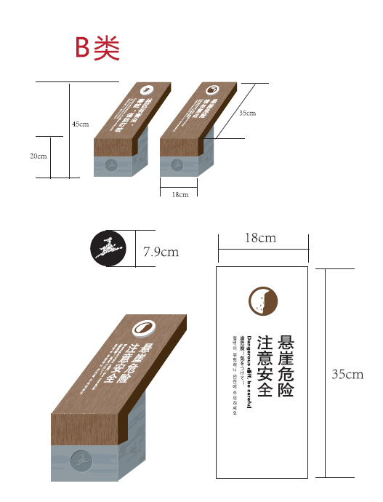

C类为10套，规格（高*宽）为1.5m*0.2m，主要材质为花岗岩，防腐木，样式示意图如下：
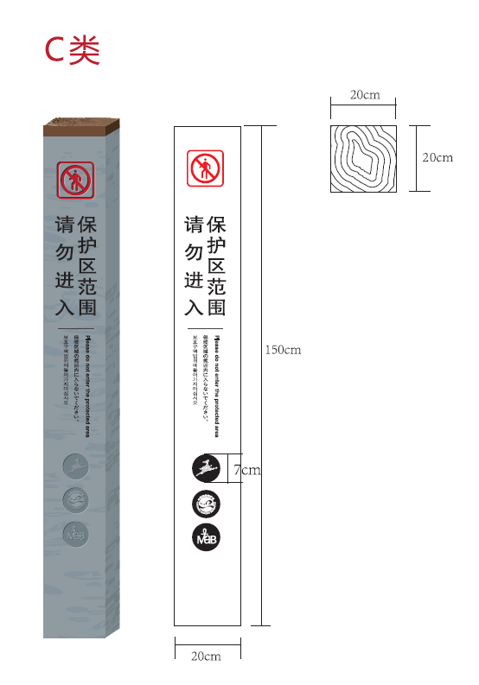
D类为25套，规格（高*宽）为1.5m*0.2m，主要材质为花岗岩，样式示意图如下：
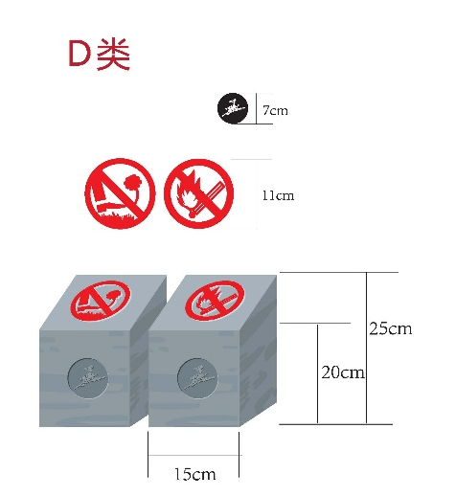

保护区政策法规宣传栏
本项目建设保护区政策法规宣传栏3套，设置在岛内生态村落，主要作用为南麂列岛国家级海洋自然保护区宣传展示，包括了显示保护区范围、路径的保护区平面图，保护区相关介绍，保护区相关管理规定；布置图如下：
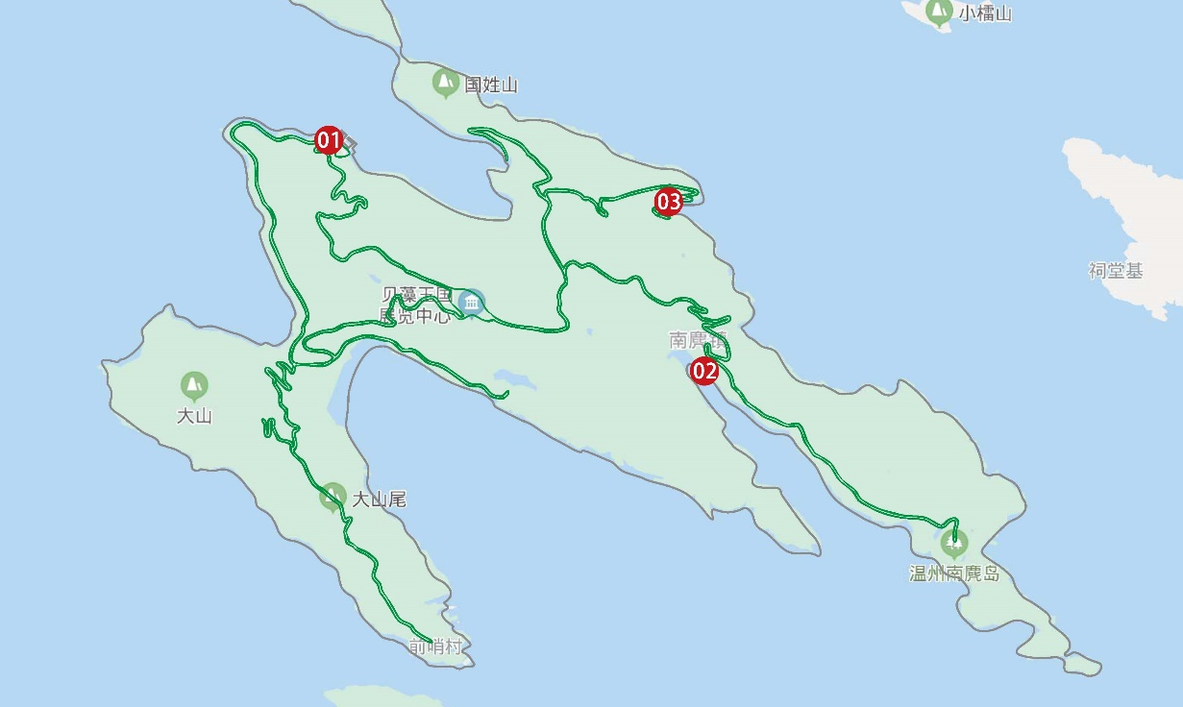
规格（高*宽）为(1.36+0.95+0.95)*2m，主要材质为不锈钢，防腐木，样式示意图如下：
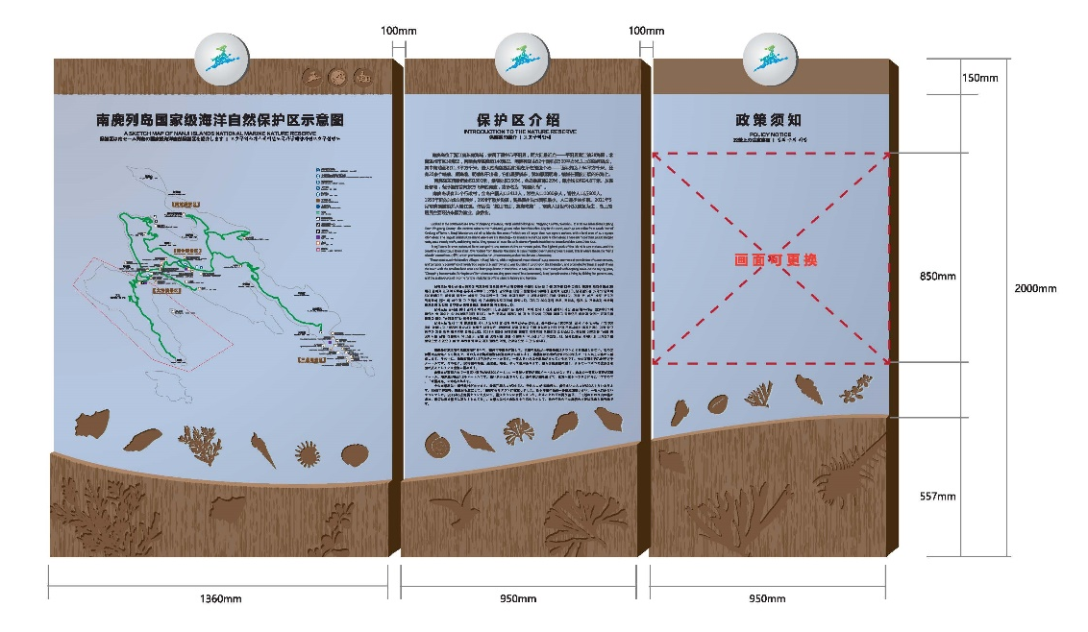
观赏区标牌修复
本项目对岛内已建成的3套观赏区标牌进行修复，标牌为主要节点介绍牌。

